Predmet: Obavijest o provedbi larvicidnog tretmana komaraca na području općine Bebrina

Poštovani !

Obaviještavamo Vas da će naša tvrtka provoditi 1. larvicidni tretman komaraca na području općine Bebrina dana 02.07.2019.

Tretman će se provoditi preparatom Dimilin, djelatna tvar je diflubenzuron 2%
S poštovanjem!

Odgovorna osoba:

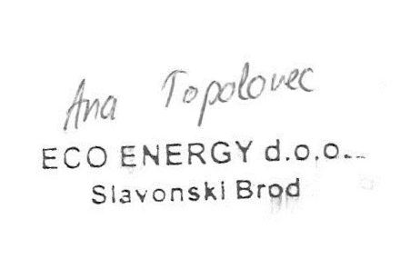

U Slavonskom Brodu
01.07.2019

